DISEÑO E IMPLEMENTACIÓN DE UN PROTOTIPO PARA ADQUISICIÓN DE IMAGEN CON EL PROPÓSITO DE LA PARAMETRIZACIÓN RGB Y LA DETECCION DE PYRICULARIA EN LA HOJA DEL ARROZ MEDIANTE SMARTPHONE CON EL SOFTWARE DE MATLAB.

CLAUDIA MARCELA BARRERO RODRIGUEZ
BRAYAN STEVEN BERMUDEZ DIAZ
MARCO ANTONIO VIVAS ZEA

INSTITUTO DE EDUCACIÓN SUPERIOR “ITFIP”
FACULTAD DE INGENIERÍA Y CIENCIAS AGROINDUSTRIALES
PROGRAMA DE INGENIERIA ELECTRONICA
EL ESPINAL – TOLIMA - COLOMBIA
2017

DISEÑO E IMPLEMENTACIÓN DE UN PROTOTIPO PARA ADQUISICIÓN DE IMAGEN CON EL PROPÓSITO DE LA PARAMETRIZACIÓN RGB Y LA DETECCION DE PYRICULARIA EN LA HOJA DEL ARROZ MEDIANTE SMARTPHONE CON EL SOFTWARE DE MATLAB.

CLAUDIA MARCELA BARRERO RODRIGUEZ
BRAYAN STEVEN BERMUDEZ DIAZ
MARCO ANTONIO VIVAS ZEA

TRABAJO DE GRADO PARA OPTAR AL TÍTULO DE:
TECNÓLOGO EN AUTOMATIZACIÓN ELECTRÓNICA INDUSTRIAL

DIRECTOR
LIBARDO CARTAGENA, OSCAR ANCIZAR BERNATE
ING. EN ELECTRONICA

INSTITUTO DE EDUCACIÓN SUPERIOR “ITFIP”
FACULTAD DE INGENIERÍA Y CIENCIAS AGROINDUSTRIALES
PROGRAMA DE INGENIERIA ELECTRONICA
EL ESPINAL – TOLIMA – COLOMBIA
2017
NOTA DE ACEPTACION

_____________________________
_____________________________
_____________________________

_____________________________
PRESIDENTE DEL JURADO

_____________________________
JURADO

_____________________________
JURADO

El Espinal, junio 08 de 2017

AGRADECIMIENTO

Deseamos agradecer principalmente a Dios por brindarnos la sabiduría y fortaleza necesaria para culminar el proyecto de tesis en el tiempo programado

Agradecemos a nuestro asesor y coordinador de tesis el Ing. OSCAR ANSIZAR BERNATE y LIBARDO CARTAGENA por habernos brindado la oportunidad de trabajar con ellos, ya que nos brindaron el tesoro más preciado que pueda poseer una persona y en este caso fue sus conocimientos, paciencia y capacidad para explicar, gracias ingenieros por su ayuda y dedicación ya que fueron imprescindibles para poder obtener información de nuestra tesis.

De igual forma damos gracias al ITFIP por permitimos conocer a tan excelentes formadores los cuales nos brindaron sus conocimientos y nos ayudaron a ser personas emprendedoras, por eso agrademos ya que sin ellos no hubiéramos obtenido las bases necesarias para culminar exitosamente nuestra tesis.

CONTENIDO
Pág.

1. DEFINICION DEL PROBLEMA  1.1 FORMULACION DEL PROBLEMA  1.2 DESCRIPCION DEL PROBLEMA  2. JUSTIFICACION  3. OBJETIVOS  3.1. OBJETIVO GENERAL  .2. OBJETIVO ESPECIFICO  4. MARCO REFERENCIAL  4.1. MARCO CONCEPTUAL  4.1.1. Laboratorio De Procesamiento Digital De Imágenes  4.1.2. Aplicación De Teorías De Color En Imágenes Digitales.  4.1.3. Sistema De Procesamiento De Imágenes Para Obtener Los Parámetros Del Color En Hojas De Arroz  4.1.5. Reconocimiento De Objetos Mediante Webcam En Tiempo Real  4.2 MARCO TEORICO  4.2.1 Smartphone  4.2.2 Pyricularia  4.2.2.1 Sintomatología De Pyricularia  4.2.3 Support Package For Usb Webcams  .2.4 Droidcam  .2.5 Matlab  4.2.5.1 Imread (Filename)  4.2.5.2 Imshow(I)  4.2.5.3 Bw=Im2bw (I, Level)  4.2.5.4 Stats = Regionprops (Bw, Properties)  4.2.5.5 GUI  4.2.5.6 Gui De Matlab De Forma Interactiva  4.2.5.7 Gui De Matlab De Forma Programática  4.2.5.8 Crear Un Objeto De Vídeo De Entrada  4.2.5.9 Realizar Un Canal De Vídeo En Línea (Optativo)  4.2.5.10 Configurar Las Propiedades De Adquisición De La Señal De Vídeo (Optativo)  4.2.5.11 Adquirir Los Datos De La Imagen  4.2.5.12 Liberar Los Recursos  5. METODOLOGIA  5.1 MATERIALES Y DISPOSITIVOS  5.2 PROCEDIMIENTO  5.3 DISEÑO EN POWER POINT DEL PROTOTIPO DE ADQUISICION DE IMÁGENES DIGITALES  5.4 IMPLEMENTACIÓN DEL PROTOTIPO DE ADQUISICIÓN DE IMÁGENES DIGITALES  6. CRONOGRAMA  7. RESULTADOS  CONCLUSIONES  BIBLIOGRAFÍA | 11  11  11  12  13  13  13  14  14  14  14  14  15  15  15  16  17  18  18  19  19  19  20  21  21  22  22  23  23  23  24  24  25  25  26  35  36  39  40  41  43

LISTA DE FIGURAS
Pág.
Figura 1. Smartphone  Figura 2. Pyricularia  Figura 3. Síntomas y etapa de la enfermedad  Figura 4. Cámara USB  Figura 5. Aplicación Droidcam  Figura 6. Leer imagen  Figura 7. Visualización de una imagen  Figura 8. Binarización de una imagen  Figura 9. RegionProps Matlab  Figura 10. Interfaz de GUI Matlab  Figura 11. Cámara externa DROIDCAM  Figura 12. Package webcam USB  Figura 13. Adquisición de imagen por código.  Figura 14. Pixeles hoja sana y hoja enferma  Figura 15. Gama de color RGB  Figura 16. Código de programación y extracción de las capas RGB  Figura17. Código y visualización del umbral.  Figura18. Código y visualización de regionprops  Figura19. Mensaje de Pyricularia  Figura20. GUI Matlab  Figura 21. Insertar botón  Figura 22. Insertar texto editable  Figura 23. Insertar texto estático o fijo  Figura 24. Programa de presentación  Figura 25. Comprobación del programa realizado  Figura 26. Información detallada RGB  Figura 27. Prototipo diseñado en el programa power point  Figura 28. Construcción del prototipo  Figura 29. Tapa deslizable  Figura 30. Medida inferior de la caja  Figura 31. Medida lateral de la caja.  Figura 32. Paso a paso en la construccion | 16  16  18  18  19  19  20  21  21  22  26  26  27  27  28  28  29  29  30  31  31  32  33  33  34  34  35  36  36  37  37  38

RESUMEN

Esta tesis pretende obtener el análisis de las imágenes digitales que se obtuvieron mediante visión artificial por medio de un programa, los cuales permiten que las imágenes recibidas en el ordenador las analice y obtenga un reconocimiento de los objetos presentes en ellas.

El objetivo de esta tesis es desarrollar un modelo que permita la parametrización RGB de la hoja del arroz la cual se implementa por la visión artificial “Cámara” de un Smartphone a un cultivo de arroz y así obtener la adquisición de imágenes, por medio de un programa llamado MATLAB en la que se trabajó la versión 2014 y por esto se realiza e implementa un código bien elaborado para que en el momento de obtener la imagen solicitada se pueda visualizar el análisis y así determinar la clasificación de la escala de colores RGB dando por terminado un diagnóstico el cual permite saber el estado en que se encuentra la planta y de tal manera ayudando al agrónomo a determinar por las imágenes los resultados de manera eficaz a corto plazo.

INTRODUCCION

El proyecto de grado que se va a presentar a continuación tiene como propósito la investigación para lograr el desarrollo de un sistema de visión artificial con medios tecnológicos para la identificación en los cultivos de arroz de una de las enfermedades más perjudiciales como es la Pyricularia, este método nos permitirá en su primera etapa agilizar el proceso de identificación y al mismo tiempo lograr la reducción de errores que se presentan realizando la inspección visual de todo el lote de forma manual lo que redunda en el incremento de costos por hectárea.

De acuerdo con los historiadores, en Colombia, desde el año 1580 ya existían en el Valle del Magdalena cultivos de arroz al igual que desde hace 300 años se cultiva en el área de Prado (Tolima), de igual modo en el Meta se ha convertido en un renglón importante de la economía llanera. El arroz se ha convertido en el alimento más importante de los consumidores de menos ingresos.

Existe un factor determinante para estos cultivos, y ello es el principal objetivo de este proyecto de grado, identificar a bajo costo para el agricultor y lograr la detección de la Pyricularia de manera temprana reduciendo así los riesgos de baja producción y disminución en las cosechas de los cultivos de arroz.

1. DEFINICION DEL PROBLEMA

1.1 FORMULACION DEL PROBLEMA

¿Es posible identificar la enfermedad del arroz en este caso (Pyricularia) por medio de visión artificial dando así el estado en que se encuentra la planta de acuerdo a la parametrización RGB establecida?

1.2 DESCRIPCION DEL PROBLEMA

El arroz ha sido uno de los cereales cuya producción es de las más importantes en Colombia y en regiones como el Tolima y los llanos orientales. Sin embargo, la capacidad productiva no ha aumentado significativamente desde el establecimiento de semillas Mejoradas y el cultivo sigue siendo realizado de forma tradicional, especialmente en nuestra región, por ende, el trabajo del Fondo Nacional del Arroz se concentra en la investigación y la transferencia de tecnología, mediante acciones estratégicas que en su momento constituyen la actividad importante para promover el cultivo, ya que existes factores climáticos tales como la temperatura, la lluvia, la radiación solar y el viento lo que vienen afectando el crecimiento, control y producción en hectáreas del cultivo de la planta del arroz.

Debido a estos factores antes mencionados se presentan enfermedades la cuales pueden ocasionar daños severos como lo es la Pyricularia, también llamada (quemazón o hielo del arroz). Es la enfermedad más importante y es causada por el hongo Pyricularia Grizae. Este hongo ataca varios órganos de la planta como: hojas, entrenudos del tallo y más importante en la panícula (cuello, pedúnculo y los granos). Las lesiones de la Pyricularia en el follaje varían desde pequeños puntos de color café hasta lesiones en forma de rombo o diamantes grandes, usualmente estas lesiones presentan un centro grisáceo con o sin bordes de color café-rojizo, mientras que las manchas pequeñas, son consideradas como una reacción de una tolerancia moderada de la planta. Por ello se pretende establecer un programa que permita visualizar el esquema de colores en el momento que la planta del arroz este presentando alguna anomalía

2. JUSTIFICACION

Esta tesis es de gran importancia ya que el propósito de esta investigación fue el desarrollo de un sistema de visión artificial para la identificación de las enfermedades presentes en un cultivo como lo es la (Pyricularia).
esto permitirá agilizar el proceso de identificación y reconocimiento por medio de la captura de las imágenes equipado con una cámara, lo que permite capturar las imágenes del estado de las hojas de un cultivo de la planta conocida como la hoja de arroz estas imágenes fueron procesadas utilizando técnicas como lo son adquisición de imagen con el propósito de la parametrización RGB el cual identifica el posible ataque de plagas en el cultivo esto es de gran ayuda ya que representa un gran aporte a la acuicultura ya que no sólo busca mejorar la producción sino también un buen control en la enfermedad de Pyricularia que puede haber en un cultivo de arroz evitando así las pérdidas innecesarias que pueden generar en el cultivo.

3. OBJETIVOS

3.1. OBJETIVO GENERAL

- diseñar e implementar un prototipo para adquisición de imagen con el propósito de la parametrización RGB y la detección de Pyricularia en la hoja del arroz mediante Smartphone con la aplicación de Matlab.

3.2. OBJETIVO ESPECIFICO

- Conceptualizar los referentes teóricos.
- Diseñar el prototipo de adquisición de imágenes digitales.
- Realizar la programación del procesamiento de imágenes mediante Matlab en un ambiente controlado.
- Implementar el prototipo de adquisición de imágenes digitales.
- Realizar pruebas y ajustes del sistema.
- Implementar un código para obtener la imagen que se va a visualizar y analizar si la hoja del arroz posee la enfermedad de la Pyricularia.
- Verificar si el código hecho está funcionando correctamente y no posea errores.
- Realizar el informe final.

4. MARCO REFERENCIAL

4.1. MARCO CONCEPTUAL

4.1.1. Laboratorio De Procesamiento Digital De Imágenes

Se desarrollan nuevos métodos para reconocer patrones en imágenes digitales. Especialmente se ha trabajado en el desarrollo de nuevos métodos para la biometría en rostros, iris y personas. Estas técnicas han permitido realizar métodos para control de acceso en base a rostros e iris.

4.1.2. Aplicación De Teorías De Color En Imágenes Digitales.

Los trabajos recientes realizados con espacios de color en procesamiento digital de imágenes se relacionan con segmentación de imágenes a color, análisis de textura, morfología matemática, estandarización de imágenes a color y localización de objetos. Los sistemas no lineales son frecuentes en Espacios de Color no tradicionales (Espacio de Hering), pues estos buscan realzar ciertas particularidades de una imagen. Este documento presenta el trabajo realizado con las teorías de Colores Oponentes y Tricromaticidad (RGB), como representaciones tridimensionales, utilizando transformaciones lineales y no lineales entre estos espacios de color. Además, se presentan dos soluciones numéricas para el sistema de ecuaciones no lineales planteado. Con base en los resultados positivos obtenidos con los algoritmos diseñados, estos fueron utilizados para la implementación de un sistema de ubicación de placas vehiculares para el cual se involucran los efectos de la iluminación.

4.1.3. Sistema De Procesamiento De Imágenes Para Obtener Los Parámetros Del Color En Hojas De Arroz

Según la investigación que obtuvieron a grandes escalas a la hora de escoger y clasificar los dos tipos de hoja la sana y la Pyricularia que permitirían evaluar y visualizar por un determinado tiempo sus cambios físicos sus determinados colores, textura entre otros como se puede evidenciar en su formato trabajaron con técnicas de procesamiento de imágenes y visión de máquinas las cueles con ayuda de herramientas Útiles ayudan a incrementar la inspección de la calidad del arroz Dado que las cámaras digitales RGB obtienen información en píxeles
Y desarrollaron un software en MATLAB para medir los parámetros del color, Lo que sirvió Para realizar la comparación de un colorímetro, y al generarles los modelos matemáticos el tono de color y los parámetros más relevantes.

4.1.5. Reconocimiento De Objetos Mediante Webcam En Tiempo Real

En esta investigación trata sobre un estudio de las técnicas de filtrado digital de imágenes que son útiles cuando se quiere suavizar, realzar, detectar bordes o minimizar los efectos del ruido aditivo o impulsivo presentes en las imágenes procesadas. Este estudio se basó en la utilización de Matlab 7.6.0 (R2008a) como una herramienta matemática útil en el procesamiento de imágenes. Por último, se desarrolló una aplicación gráfica interactiva basada en estos algoritmos. Ya que esta fue capaz de filtrar imágenes seleccionadas por el usuario o contaminar estas antes de proceder al filtrado, con determinado tipo de ruido, impulsivo o aditivo, para que el observador compruebe de forma interactiva la acción de los filtros presentados en imágenes corrompidas por el ruido.

4.2 MARCO TEORICO

4.2.1 Smartphone

Es un teléfono móvil o celular como un dispositivo electrónico de comunicación, normalmente de diseño reducido y sugerente y basado en la tecnología de ondas de radio (es decir, transmite por radiofrecuencia), que tiene la misma funcionalidad que cualquier teléfono de línea fija. Su rasgo característico principal es que se trata de un dispositivo portable e inalámbrico, esto es, que la realización de llamadas no es dependiente de ningún terminal fijo y que no requiere de ningún tipo de cableado para llevar a cabo la conexión a la red telefónica

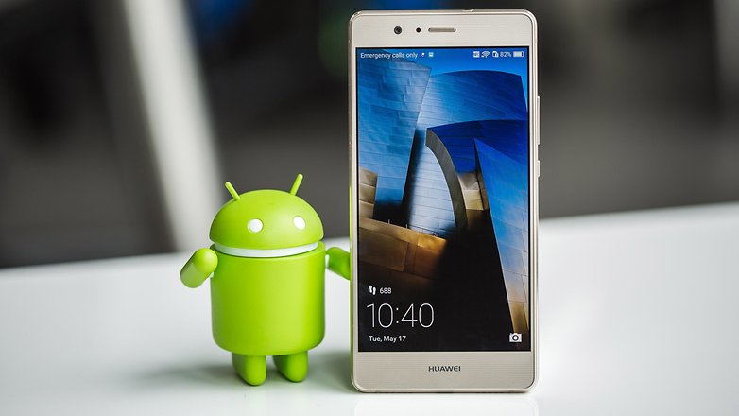
Fuente: http://www.androidpit.es/samsung-galaxy-a5-vs-huawei-p9-lite-comparacion
Figura 1. Smartphone

4.2.2 Pyricularia

Pyricularia. Hongo que es el agente causal de la enfermedad más limitante del cultivo del arroz en todo el mundo.

Se encuentra en todos los agros ecosistemas de los trópicos y de las zonas templadas en que se cultiva el arroz comercialmente. Todas las partes de la planta que crezcan sobre el nivel del suelo pueden ser atacadas por este hongo.

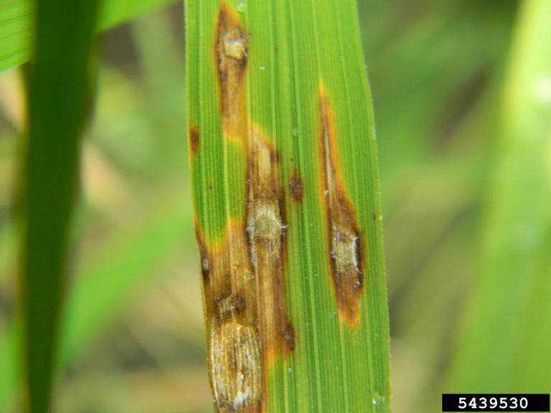
Fuente: http://www.tecnicoagricola.es/pyricularia-oryzae-en-arroz/

Figura 2. Pyricularia

4.2.2.1 Sintomatología De Pyricularia

El hongo afecta todas las partes aéreas de la planta de arroz: la hoja, los nudos del tallo, el cuello de la panícula y la panícula misma. Las lesiones foliares varían desde pequeños puntos de color café hasta rombos o diamantes de color verde oliva o gris, rodeados por un halo más claro. Los bordes de la lesión son de color pardo o pardo oscuro. Las lesiones pueden crecer hasta juntarse unas con otras.

La forma, color, tamaño y número de las lesiones varían según las condiciones ambientales, la edad de la planta y el grado de susceptibilidad de la variedad. Alrededor de los nudos de los tallos se extienden manchas de color café oscuro en forma de anillo que pueden producir un estrangulamiento de dichos nudos. Este síntoma se observa únicamente en las variedades más susceptibles. Cuando el nudo del tallo se infecta, el pulvínulo de la vaina foliar se pudre, se dobla y se parte permaneciendo unido a la vaina sólo por el septo.

La infección también ataca al cuello de la hoja. En el cuello de la panícula se forma inicialmente una mancha de color pardo grisáceo que rodea luego la base de la panícula. Puede ocurrir el vaneamiento total de la panícula si el ataque se presenta durante la floración. Si el ataque sobreviene cuando el grano se halla en estado lechoso, la maduración puede anticiparse y se cosecharán entonces granos vanos o parcialmente formados junto con granos normales; éstos últimos serán de baja calidad molinera.

En pocas palabras, el hongo produce manchas o lesiones en las hojas, nudos y en las diferentes partes de la panícula y los granos. En la hoja los síntomas consisten en unas manchas típicamente elípticas con terminaciones en punta, frecuentemente con el centro gris o blancuzco, y con un borde marrón rojizo. El tamaño y la forma de la mancha varían dependiendo de las condiciones ambientales, la edad de la mancha, el grado de susceptibilidad del cultivar y del abastecimiento de nitrógeno de la planta,
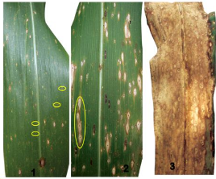
Fuente: http://slideplayer.es/slide/3158018/
Figura 3. Síntomas y etapa de la enfermedad

4.2.3 Support Package For Usb Webcams

Soporte de la serie de cámaras web USB le permite traer imágenes en directo desde cualquier clase de vídeo USB (UVC) cámara web compatible en MATLAB. Esto incluye cámaras web que pueden ser incorporados en los ordenadores portátiles u otros dispositivos, así como aquellos que se conectan a su ordenador a través del puerto USB.
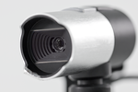
Fuente: https://es.mathworks.com/matlabcentral/fileexchange/45182-matlab-support-package-for-usb-ebcams

Figura 4. Cámara USB

4.2.4 Droidcam

Una aplicación para Smartphone que convierte en una webcam USB para el computador y como webcam IP
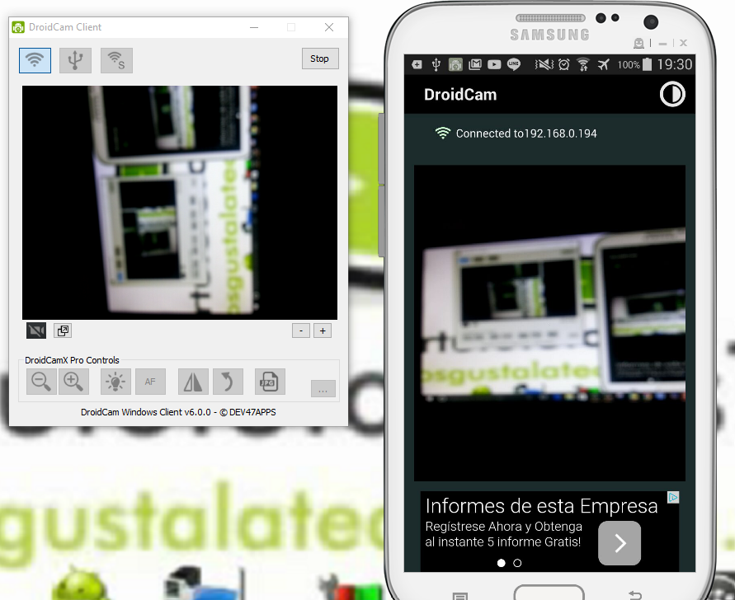
Fuente: http://nosgustalatecnologia.blogspot.com/2015/11/como-utilizar-su-smartphone-android.html
Figura 5. Aplicación Droidcam

4.2.5 Matlab

4.2.5.1 Imread (Filename)

Lee la imagen del archivo especificado por filename, deduciendo el formato del archivo de su contenido.

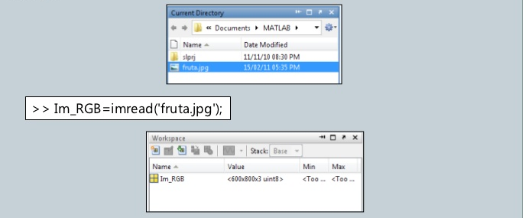
Fuente: https://es.slideshare.net/lonely113/procesamiento-digital-de-imgenes-con-matlab

Figura 6. Leer imagen

4.2.5.2 Imshow(I)

Muestra la imagen I en una figura, donde I es una escala de grises, RGB (color verdadero), o la imagen binaria. Para las imágenes binarias, imshow muestra píxeles con el valor 0(cero) como y negro 1como blanco. Imshow optimiza figura, ejes, y las propiedades de objeto de imagen para visualización de imágenes.

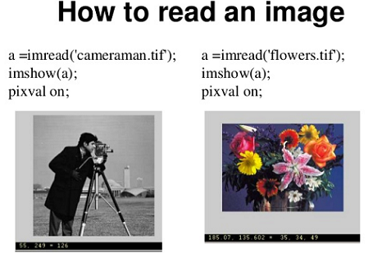

Fuente: https://www.slideshare.net/pantechsolutions/getting-started-with-image-processing-using-matlab
Figura 7. Visualización de una imagen

4.2.5.3 Bw=Im2bw (I, Level)

Convierte la imagen en escala de grises I en una imagen binaria. La imagen de salida bw reemplaza todos los píxeles de la imagen de entrada con la luminancia mayor que en level con el valor de 1 (blanco) y reemplaza a todos los demás pixeles con el valor 0 (negro). Especificar level en el intervalo [0,1]. Esta gama es relativa a los niveles de señal posibles para la clase de la imagen

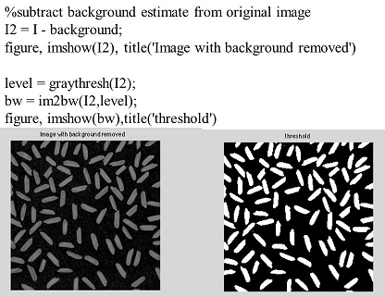
Fuente: http://slideplayer.com/slide/3265627/
Figura 8. Binarización de una imagen

4.2.5.4 Stats = Regionprops (Bw, Properties)

Devuelve mediciones para el conjunto de propiedades especificadas por properties para cada componente 8-conectado (objeto) en la imagen binaria, BW. Stats es array struct que contiene una estructura para cada objeto en la imagen. Se puede utilizar regionprops en regiones contiguas y regiones no contiguas

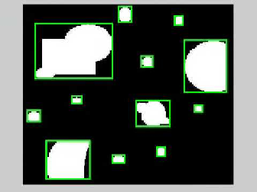
Fuente: https://www.youtube.com/watch?v=nTU5xF1eeTM
Figura 9. RegionProps Matlab

4.2.5.5 GUI

Las GUI (también conocidas como interfaces gráficas de usuario o interfaces de usuario) permiten un control sencillo (con uso de ratón) de las aplicaciones de software, lo cual elimina la necesidad de aprender un lenguaje y escribir comandos a fin de ejecutar una aplicación.

Las apps de MATLAB son programas autónomos de MATLAB con un frontal gráfico de usuario GUI que automatizan una tarea o un cálculo. Por lo general, la GUI incluye controles tales como menús, barras de herramientas, botones y controles deslizantes. Muchos productos de MATLAB, como Curve Fitting Toolbox, Signal Processing Toolbox y Control System Toolbox, incluyen apps con interfaces de usuario personalizadas. También es posible crear apps personalizadas propias, incluidas las interfaces de usuario correspondientes, para que otras personas las utilicen.

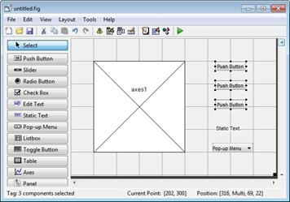
Fuente: https://www.mathworks.com/discovery/matlab-gui.html
Figura 10. Interfaz de GUI Matlab

4.2.5.6 Gui De Matlab De Forma Interactiva

GUIDE (entorno de desarrollo de GUI) proporciona herramientas para diseñar interfaces de usuario para Apps personalizadas. Mediante el editor de diseño de GUIDE, es posible diseñar gráficamente la interfaz de usuario. GUIDE genera entonces de manera automática el código de MATLAB para construir la interfaz, el cual se puede modificar para programar el comportamiento de la app.

4.2.5.7 Gui De Matlab De Forma Programática

A fin de ejercer un mayor control sobre el diseño y el desarrollo, también se puede crear código de MATLAB que defina las propiedades y los comportamientos de todos los componentes. MATLAB contiene funcionalidad integrada que le ayudará a crear la GUI para su app de forma programática. Cabe la posibilidad de agregar cuadros de diálogo, controles de interfaz de usuario (como botones y controles deslizantes) y contenedores (como paneles y grupos de botones).

4.2.5.8 Crear Un Objeto De Vídeo De Entrada

Para trabajar con la cámara de vídeo hay que crear un objeto que controle la cámara, conectando ésta con matlab:
>>vidobj = videoinput(‘winvideo’)
>> vidobj

Aparecerá un sumario de las características del objeto de vídeo creado, indicando el número de imágenes adquiridas, el tipo de disparo para la adquisición (trigger), el estado del objeto, etc.

4.2.5.9 Realizar Un Canal De Vídeo En Línea (Optativo)

Antes de empezar a tomar imágenes es necesario ajustar la óptica, el diafragma, el sistema de iluminación,... Para realizar estas tareas se requiere crear un canal de vídeo en línea, esto es, una ventana que muestre de forma continua la señal de vídeo:

>> preview(vidobj);

4.2.5.10 Configurar Las Propiedades De Adquisición De La Señal De Vídeo (Optativo)

Después de haber creado el objeto de vídeo y tener una ventana de vídeo en línea, se puede cambiar algunas características de la adquisición. Una lista de las propiedades de este proceso se puede ver con:

>> get(vidobj)

Especial atención habría que poner en el tipo de disparo para adquirir las imágenes. Por defecto está definido como inmediato. Sin embargo, se puede hacer manual que empiece a tomar imágenes después de un retardo, ... Un sin fin de posibilidades que se escapan del ámbito de esta práctica.

4.2.5.11 Adquirir Los Datos De La Imagen

Con la creación y configuración del objeto de video se puede empezar a tomar imágenes. Tres pasos hay que seguir: 1. Inicializar el objeto de vídeo, 2. Configurar el disparo y 3. Convertir los datos en variables de imágenes:

>>start(vidobj);
>> datos=getdata(vidobj,4);
>> imaqmontage (datos);
>>stop(vidobj);

Las variables ‘datos’ contiene las cuatro imágenes adquiridas. Sin embargo, para tomar una sola imagen, el proceso se puede simplificar a:

>> imgAdq = getsnapshot(vidobj);
>> imshow(imgAdq)

En este caso la variable ‘imgAdq’ es una matriz que contiene la información de cada píxel de la imagen adquirida.

4.2.5.12 Liberar Los Recursos

Una vez acabado de adquirir las imágenes, habrá de liberar los recursos de la memoria asociado a los objetos:
>> closepreview(vidobj)
>> delete(vidobj)

5. METODOLOGIA

Se realiza una investigación de la enfermedad Pyricularia presente en el cultivo de arroz, se examino detalladamente la formación del color y la figura presentes en la hoja para la cual se visualizará las capas (RGB). Para determinar los parámetros entre una hoja sana y una hoja que presente esta anomalía.

Para esto se realizó el enlace entre Smartphone y Matlab para lograr la adquisición de imagen digitales las que se presentaron una serie de comparaciones con múltiples muestras entre hojas sanas y hojas que estén presente la Pyricularia en campo con el fin de tener una ventaja para estar más cerca de la segunda parte de este proyecto.

Para la cual se iniciara con un prototipo de ambiente controlado empleando madera MDF que se contara con un sistema de iluminación que permita eliminar la sombra presente en la muestra y mejorar la captura de imagen.

Dado al diseño del prototipo se procede a la programación para dar un posible diagnóstico del estado en que se encuentra la planta para cual se obtuvieron varias muestras y visualizarlas para establecer la cantidad de pixeles presentes en la mancha de la hoja en la cual estos datos obtenidos serán agregados a Matlab donde me hará una comparación con una hoja sana. Dado los resultados satisfactorios se realizan la aplicación con GUI de Matlab donde se designará los botones para la adquisición de imagen, la visualización RGB y diagnóstico de la planta

5.1 MATERIALES Y DISPOSITIVOS

- Smartphone Huawei p9 lite
- Matlab
- Droidcam
- Madera MDF
- Cinta de leds
- Vidrio
- Fomi blanco
- Cable de datos USB
- Acrílico opal
- Hoja del arroz
5.2 PROCEDIMIENTO

Se determina el tipo de cámara que se va a usar, en este caso se va a realizar la cámara del Smartphone donde se tendrá que descargar la aplicación Droidcam que permite al dispositivo móvil hacerlo pasar por una WEBCAM USB, que al estar conectado al computador, de una la reconoce como una cámara externa que se facilitará el enlace de Matlab y Smartphone como lo muestra en la siguiente figura.

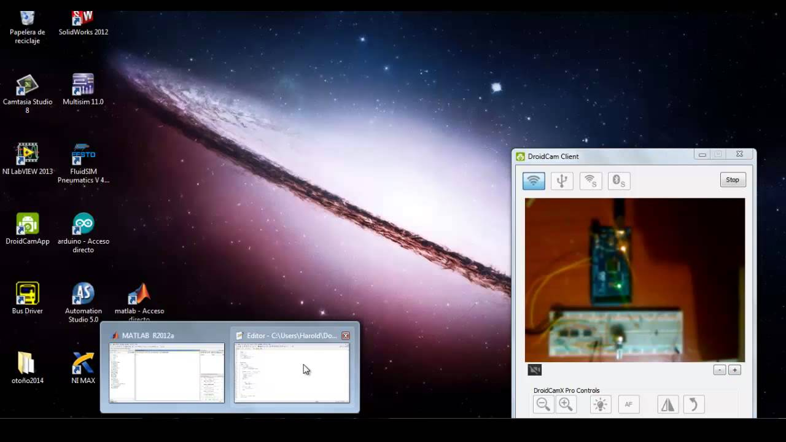

Fuente: https://www.youtube.com/watch?v=-HFYEJeh3EA
Figura 11. Cámara externa DROIDCAM

Se procede en Matlab descargar el PACKAGE FOR USB WEBCAMS lo que permite la compatibilidad entre el programa Matlab y las cámaras externas USB

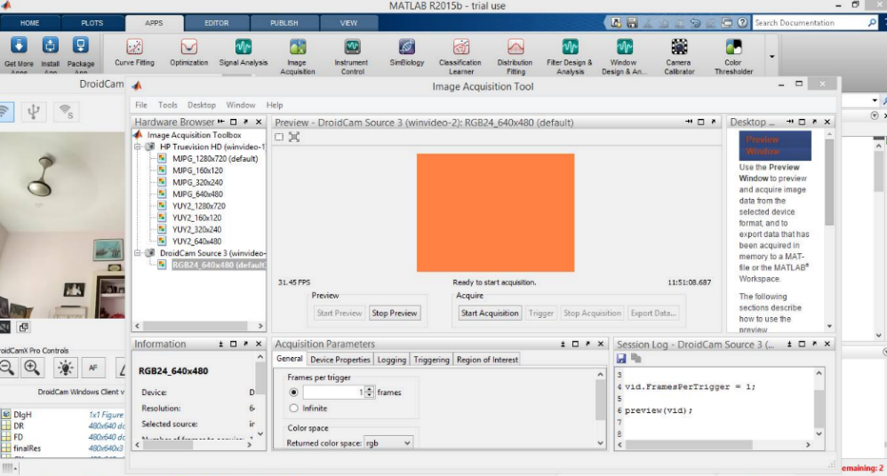
Fuente: https://es.mathworks.com/matlabcentral/answers/269332-webcam-stream-is-displayed-as-plain-orange-screen-how-to-resolve
Figura 12. Package webcam USB
Se programó por líneas de código la adquisición de imagen a la cual vamos a tomar la muestra para luego ser visualizadas por Matlab y posteriormente interactuar cual es la distancia que va haber entre la cámara y la muestra

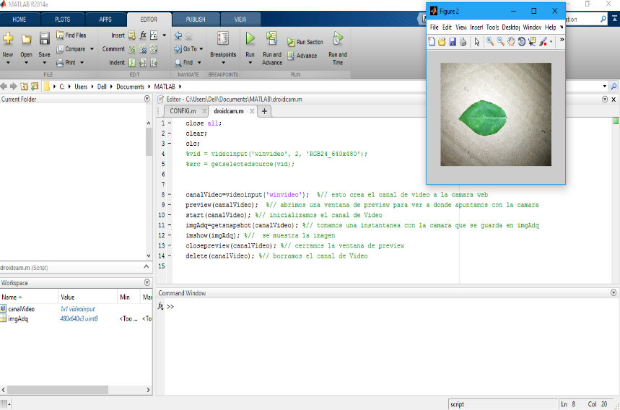
Fuente: Propia
Figura 13. Adquisición de imagen por código.

Durante la adquisición de imagen se logra establecer los parámetros de los pixeles presentes en la imagen donde se evalua los pixeles de hoja sanas (verdes) con los pixeles de una hoja enferma (Pyricularia), la cual los pixeles de una imagen se presentan en 0 a 255 como máximo en el color ROJO, VERDE Y AZUL, Donde la mancha se visualiza con un mayor de 180 en cada capa.

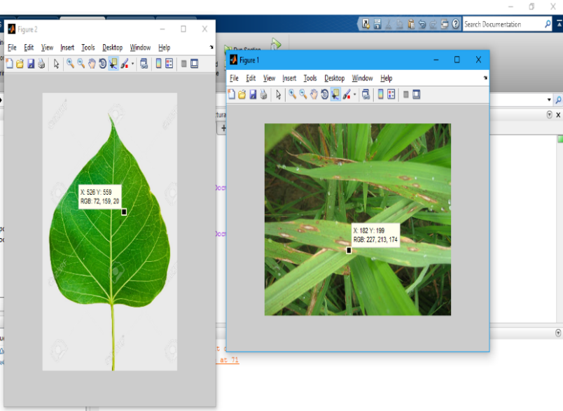
Fuente: Propia
Figura 14. Pixeles hoja sana y hoja enferma
De acuerdo a lo anterior se realiza la extracción de las 3 capas de color RGB donde estarán guardas en 3 matrices distintas por esta razón adentro estarán los valores de pixeles de 0 a 255 para luego ser graficada en un plot bar de Matlab que crea un gráfico de barras con una barra para cada elemento en y, que grafica estos datos en formas de barra para así mejorar la visibilidad, donde se mostrara al final los valores de intensidad de pixeles en la presente imagen.

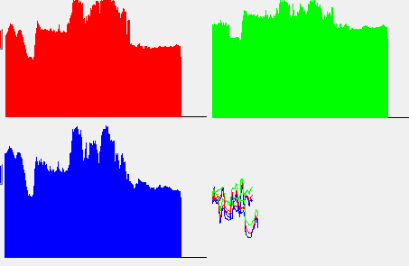
Fuente: Propia
Figura 15. Gama de color RGB

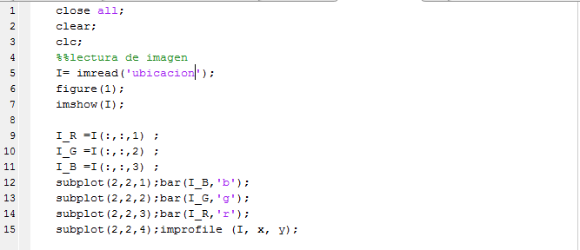
Fuente: Propia
Figura 16. Código de programación y extracción de las capas RGB
Al obtener satisfactoriamente los gráficos del RGB se inicia a binarizar la imagen es decir la convertiremos a blanco y negro por un umbral que designaremos en nuestro caso fue de 0.8 y la visualizaremos mostrándonos los puntos que deseamos ver que son las manchas de Pyricularia

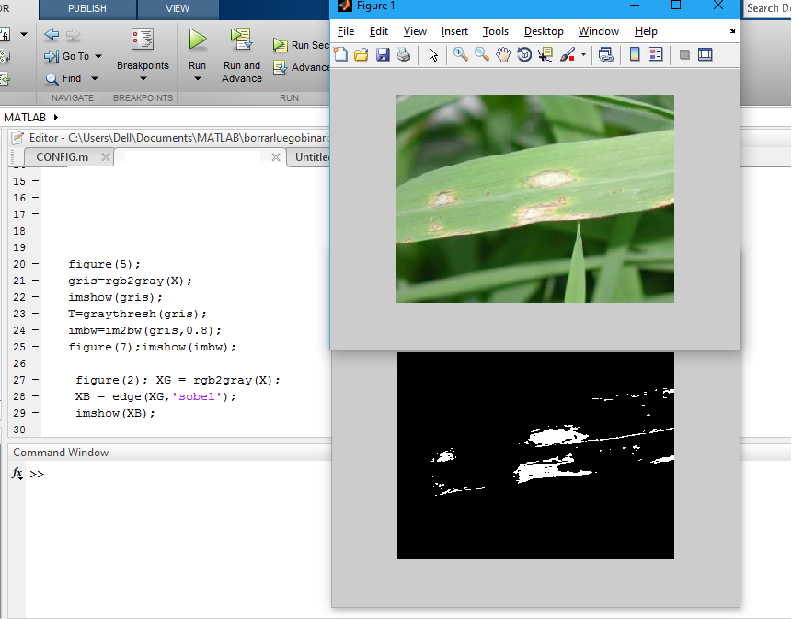
Fuente: Propia
Figura17. Código y visualización del umbral.

Como se puede observar hay unas pequeñas marcas en la imagen blanco y negro las que puede provenir de la Suciedad, gotas de agua, entre otras para la cual se realiza un barrido en toda la imagen y eliminamos las marcas que estén pequeña mediante una propiedad de regionprops que me permite ver el área de los elementos como lo veremos en la figura 13.

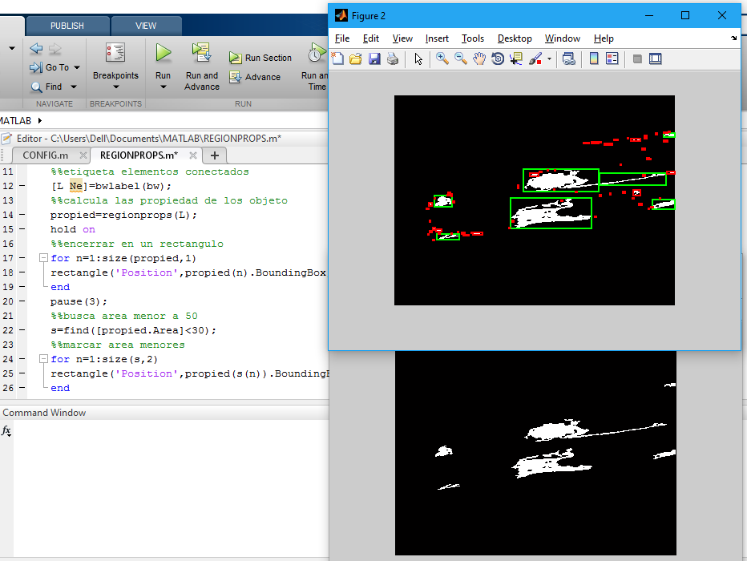
Fuente: Propia
Figura18. Código y visualización de regionprops
Con esto se logra extraer la mancha que se presenta en la hoja de arroz producido por la Pyricularia, donde se agregará un margen de error de elementos para así evitar falsos estados de esta enfermedad por condiciones climáticas, tales como el polvo reposado en la hoja y barro, entre otros factores la cual afecte en la captura de imagen. Si la imagen muestra más elementos del margen de error se le enviara una notificación de que la planta sufre de Pyricularia.

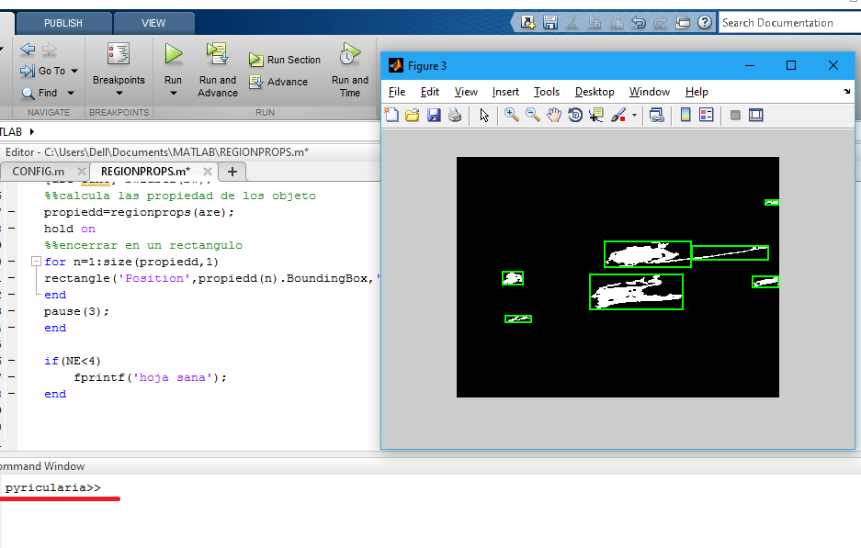
Fuente: Propia
Figura19. Mensaje de Pyricularia

Al obtener estos datos satisfactorios se procede a crear la aplicación en Matlab, para esto se procede a digitar en la ventana de comando la palabra GUIDE donde saldrá una ventana emergente con la opción de crear archivo con la plantilla que se quiere trabajar para poder modificar un archivo GUI se tendrá que repetir los pasos, pero se dará la opción de abrir GUI existentes. En la cual podrá crear y modificar la interfaz de nuestro programa tales como Botones, textos, y tex box.

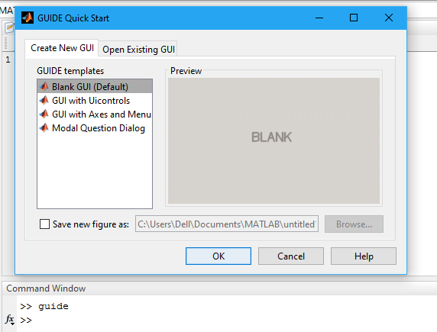
Fuente: Propia
Figura20. GUI Matlab

En la cual se procede a crear la interface del programa, sin importar el orden en que agregaremos las cosas como los botones, los axes que es donde se va a visualizar las imágenes, datos y entre otras cosas.
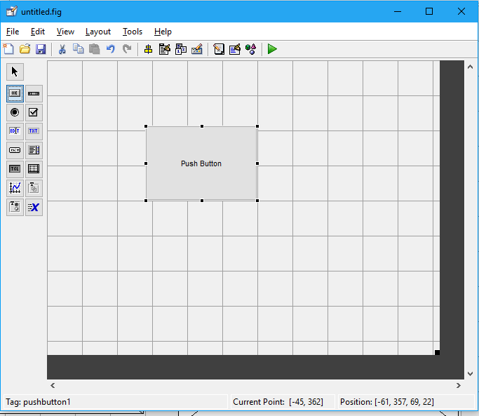
Fuente: Propia
Figura 21. Insertar botón

En texto editable el texto mostrado será habilitado para que el usuario pueda modificar o eliminar este texto, Se emplea esta función para recibir datos y ser procesado en la aplicación es decir algún tipo de operación, algún tipo de registro etc.

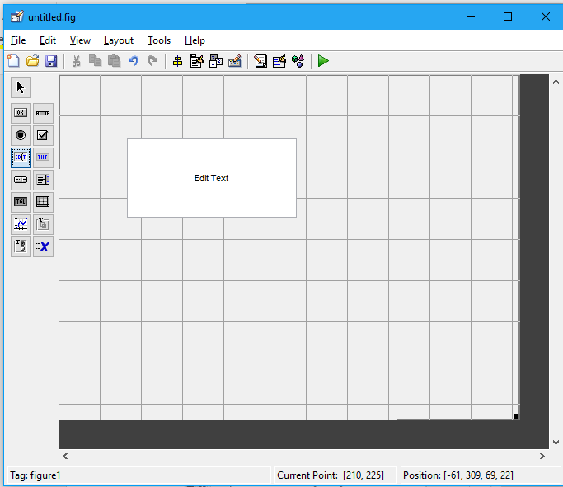
Fuente: Propia
Figura 22. Insertar texto editable

En texto estático o fijo, es un texto la cual será deshabilitado en la manipulación del usuario. En la cual su uso es para dar notificaciones, mensajes, dar instrucciones de algo referente o referenciar algún objeto que haya en la interface.

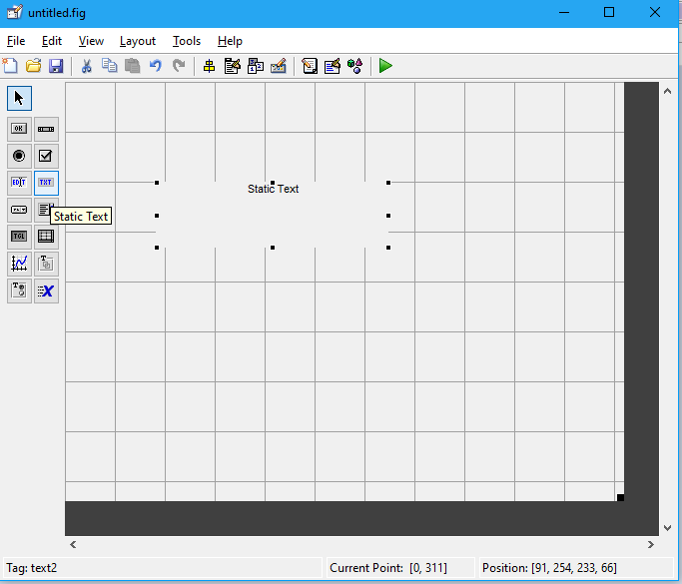
Fuente: Propia
Figura 23. Insertar texto estático o fijo

De acuerdo con lo anterior se procede a la creación del programa para este caso se usó 6 axes, donde se hace la visualización de la imagen y datos con 3 botones para acciones tales como CAPTURA DE IMAGEN, PROCESAMIENTO, que extrae la escala de colores RGB Y un texto editable que se visualizara el estado de la planta como visualizara en la figura 24.

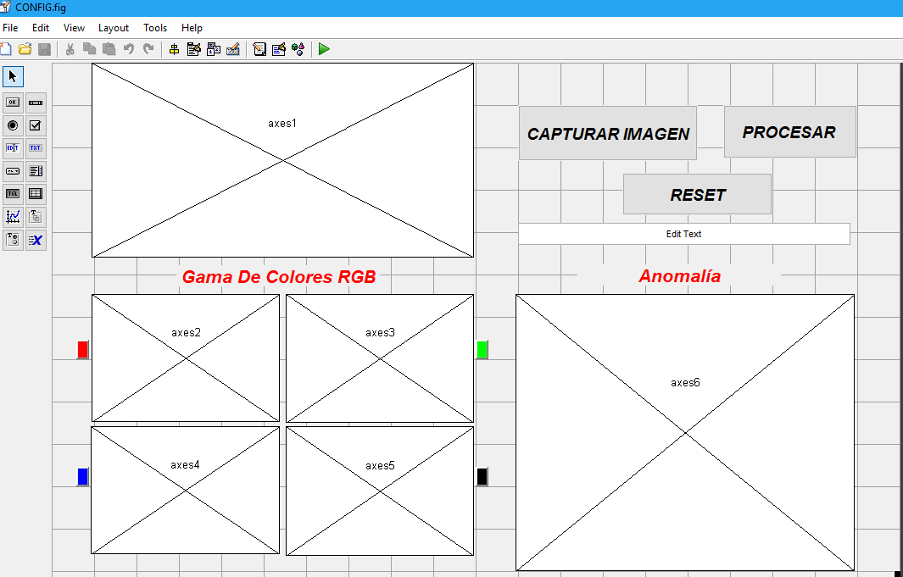
Fuente: Propia
Figura 24. Programa de presentación

Con esto se procede a programar cada botón donde se va a insertar el código que se había explicado anteriormente en la detección de la enfermedad Pyricularia y donde se dirige a ejecutar el programa y comprobar su funcionamiento.

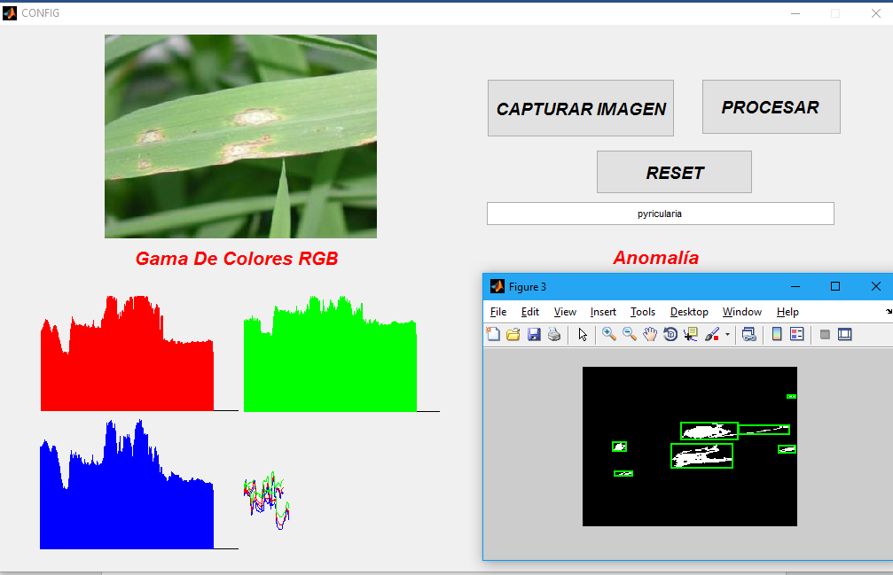
Fuente: Propia
Figura 25. Comprobación del programa realizado

A continuación de esto se agregó un par de botones que se permita una visualización individual de la extracción de color RGB con el fin de observar detalladamente la gráfica.

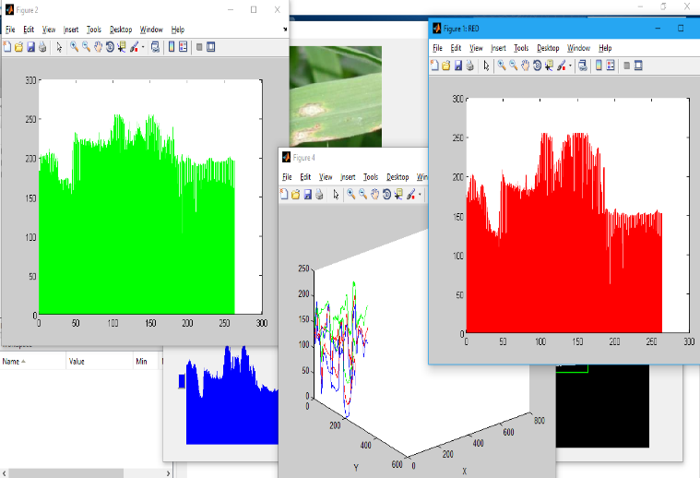
Fuente: Propia
Figura 26. Información detallada RGB

En esta imagen se visualiza de forma ampliada la escala de colores individualmente como rojo verde y azul elegidas por el usuario también se podría visualizar el nivel de RGB.

5.3 DISEÑO EN POWER POINT DEL PROTOTIPO DE ADQUISICION DE IMÁGENES DIGITALES
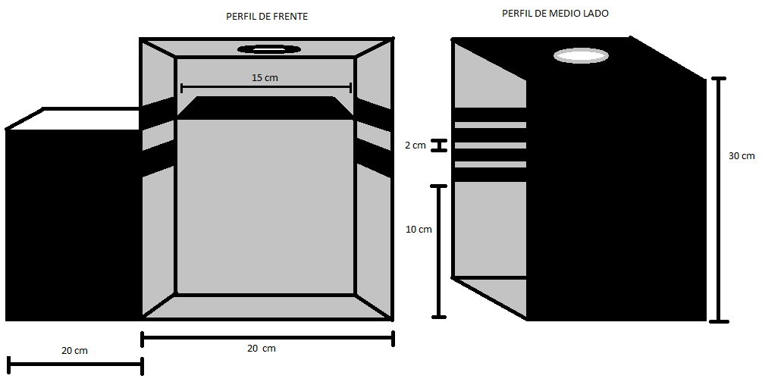 Fuente: Propia
Figura 27. Prototipo diseñado en el programa power point

En la imagen 27 se muestra la caja por sus dos lados (frente y de medio lado) y la tabla donde se coloca la hoja del arroz

Se denota que tenemos un baúl para tener donde guardar las cosas como un power bank o las hojas del arroz y no cargar nada en mano, también se mira baches puestos para colocar la tabla donde se coloca la hoja, la distancia entre cada bache es de 2cm, el primer bache se coloca desde los 10cm despegado del suelo de la caja y en adelante se empieza a colocar cada bache a 2cm de distancia, se pone 8 baches y con esto se puede modificar la distancia de la cámara a la hoja para así hacer pruebas sin ninguna dificultad. La caja tiene 30 cm de alto y 20 cm de largo.
La tabla donde se coloco la hoja tiene 13 cm de fondo con ancho de 15cm, esta forrada con fomi blanco y eso ayuda a que no allá reflejo de la luz de la lámpara y no afecte la foto tomada por el celular.

La iluminación del prototipo se hizo con cinta led y 4 cajas (hecho en acrílico opal), las lámparas fueron hechas en acrílico opal porque ella ayuda a que la luz de la cinta luz no sea tan directa a la hoja y no me afecte la foto.

5.4 IMPLEMENTACIÓN DEL PROTOTIPO DE ADQUISICIÓN DE IMÁGENES DIGITALES

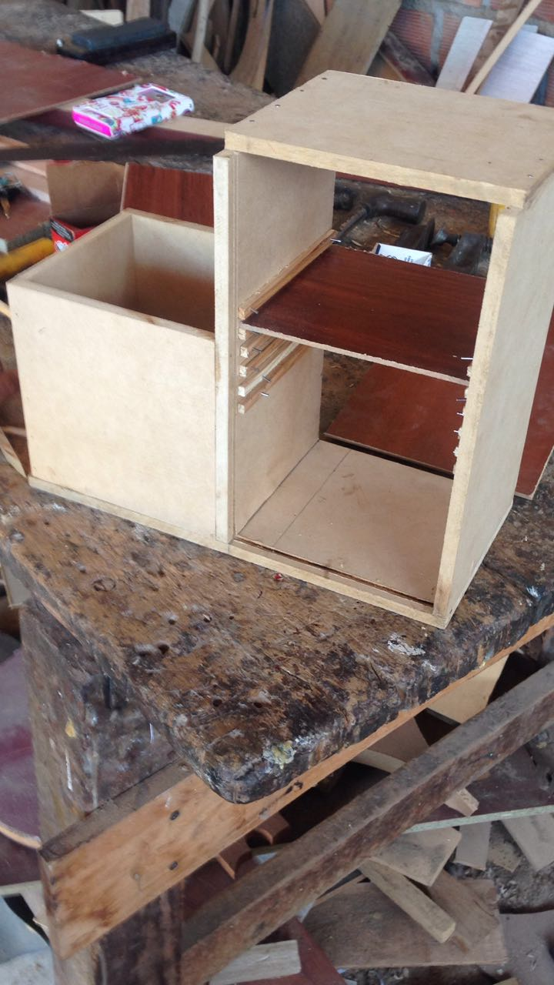
Fuente: Propia
Figura 28. Construcción del prototipo

En esta imagen se empieza hacer el montaje del prototipo con madera mdf por su gran resistencia a comparación de otras maderas.
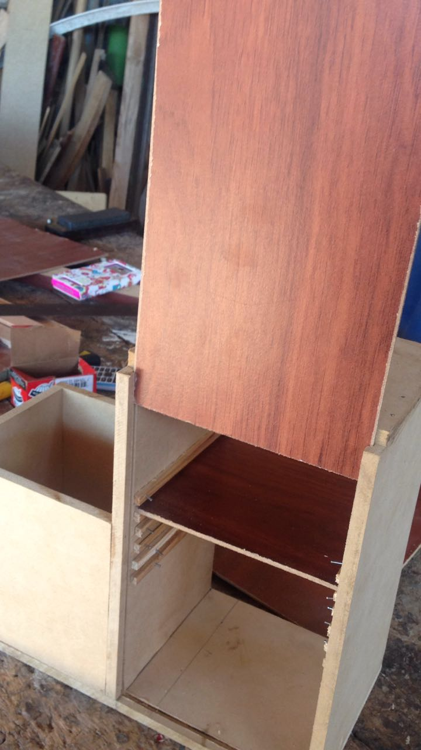
Fuente: Propia
Figura 29. Tapa deslizable

Esta imagen se muestra la parte delantera de la caja y se ve que la tapa de la caja es deslizable para arriba y así poder sacar la hoja del arroz sin ningún inconveniente.

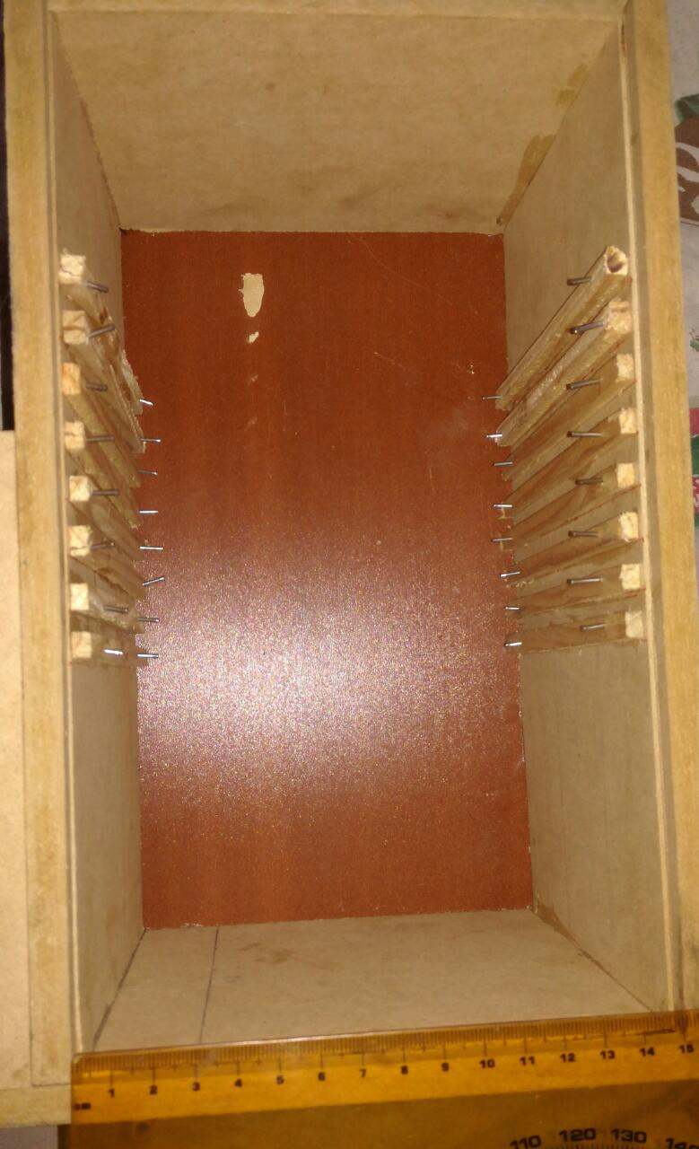
Fuente: Propia
Figura 30. Medida inferior de la caja

De acuerdo al diseño plasmado anteriormente se procede a verificar las medidas, se eligieron estas medidas ya que solo se va analizar una parte de la hoja.
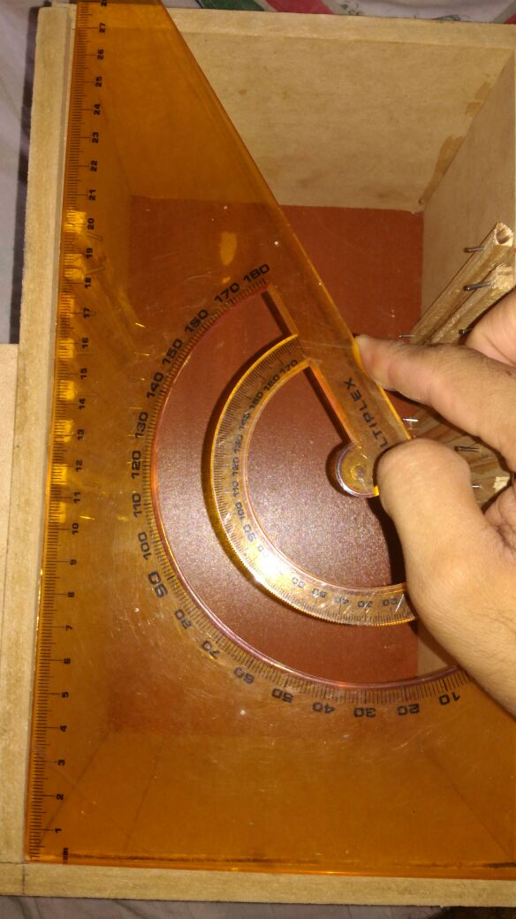
Fuente: Propia
Figura 31. Medida lateral de la caja.

En esta imagen se colocaron 8 baches, para así tener la disponibilidad de graduar la distancia entre la cámara del móvil y la muestra con solo mover la tabla.

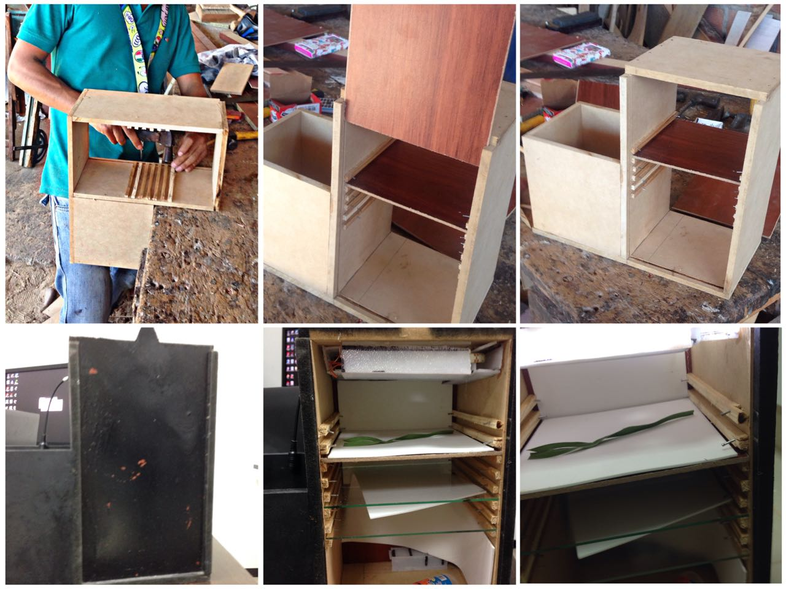
Fuente: Propia
Figura 32. Paso a paso en la construccion

En esta imagen se denota en las tres primeras imágenes de arriba los paso a paso de la fabricación de un prototipo de un ambiente controlado y las 3 imágenes de abajo como quedo y como está funcionando.

6. CRONOGRAMA
ACTIVIDADES AÑO 2017 |  | Enero | Febrero | Marzo | Abril | Mayo | Junio | julio
- Conceptualizar los referentes teóricos. |  |  |  | X | x
- Identificar la enfermedad pyricularia en el arroz |  |  |  |  | x
- Diseñar el prototipo de adquisición de imágenes digitales |  |  |  |  | x | X
- Realizar la programación del procesamiento de imágenes mediante Matlab en un ambiente controlado |  |  |  |  |  | X | x
- Implementar el prototipo de adquisición de imagen |  |  |  |  |  |  | X
- Realizar pruebas y ajustes del sistema |  |  |  |  |  | X | X
- Realizar el informe final |  |  |  |  |  | X | X
- Sustentación jurados |  |  |  |  |  |  |  | x
- Entrega de libro |  |  |  |  |  |  |  | x

7. RESULTADOS

Se obtuvieron los resultados esperados, ya que al ingresar la imagen de la muestra al programa de Matlab se determina si presenta signos de Pyricularia o no, donde se realizaron ajustes en el filtro de nivel la que me permite visualizar la mancha presente en la hoja cabe destacar que este programa no es muy preciso por falta de muestras y tiempo de investigación.

Es de gran ayuda el conocimiento que se adquirió para estar más cerca a la identificación de otro tipo de enfermedad presente en el arroz y poder lograrlo en campo abierto empleando un dron que me recorrerá el cultivo deseado por el usuario donde será usado una cámara multiespectral para la agricultura de precisión o en su defecto la cámara del móvil que trae grandes ventajas ya que internamente viene incluido GPS, wifi, cámara, giroscopio entre otras cosas.

CONCLUSIONES

- El presente proyecto de grado se dedicó al estudio de la enfermedad de la pyricularia en la hoja del arroz y se parametrizo la escala RGB por medio de un código en el software Matlab para así poder detectar si la hoja tiene la enfermedad de la pyricularia o está sana.

- Se hizo un diseño propio hecho por los autores y se construyó un ambiente controlado para ahí obtener la gama de colores y detectar la enfermedad de la pyricularia en la hoja del arroz.

- Se cumplió con sus objetivos principales uno de ellos era para que se pudiera modificar fácilmente su altura y no se formara sombras dentro del prototipo

- Se pudo hacer con éxito un prototipo móvil de ambiente controlado que tiene la facilidad de tomar fotos de distintas distancias gracias a los niveles (baches) que le pusimos para modificar dicha distancia desde la cámara del celular hasta la hoja de arroz

- En la investigación se aborda los objetivos propuestos y la problemática principal que era hallar la enfermedad de la pyricularia en la hoja del arroz por medio del software Matlab.

- En general el ambiente de investigación fue adecuado. Se cometieron errores respecto a la posición donde se iba a colocar el móvil (celular) porque era demasiado grande para ir dentro del prototipo, pero gracias a nuestro ingenio se dedujo que era mejor dejar el celular por fuera del prototipo ya que tocaba hacer un hueco para el cable de datos que conecta el computador con el celular.

- como criterio de diseño de los autores se estableció colocar fomi blanco a las paredes y a la tabla del prototipo donde se coloca la muestra para que la luz de las lámparas no influyan en nada en la toma de la foto, debido a que si no se colocaban esto formaban sombras y el Matlab nos la detectaba y arrojaba errores.

- Se obtuvo información que dicho programa no tenía compatibilidad con un Rapsberry Pi ya que al principio se iba a utilizar dicho elemento pero gracias a esta información se decidió utilizar mejor la aplicación de androide ¨Droidcam¨ para transformar la cámara del celular en cámara USB.

- Se cumplió con todos los objetivos propuestos como son:
- Conceptualizar los referentes teóricos.
- Diseñar el prototipo de adquisición de imágenes digitales.
- Realizar la programación del procesamiento de imágenes mediante Matlab en un ambiente controlado.
- Implementar el prototipo de adquisición de imágenes digitales.
- Realizar pruebas y ajustes del sistema.
- Implementar un código para obtener la imagen que se va a visualizar y analizar si la hoja del arroz posee la enfermedad de la Pyricularia.
- Verificar si el código hecho está funcionando correctamente y no posea errores.

- Se concluye que nuestro proyecto de grado con éxito ya está listo para iniciar su segunda etapa que es mediante un dron hacer lo mismo pero a campo abierto y sin dañar ni perjudicar la hoja del arroz.

BIBLIOGRAFÍA

Álvarez Germade, Yusleidy. Barbará Morales, Eduardo. Rodríguez Ramírez, Oscar.

Congreso Internacional de Investigación en Ciencias y Sustentabilidad CICS, Tuxpan, Veracruz, México

Cooper, D. (2012). Canalys: More smartphones than PCs shipped in 2011. Recuperado de http://www.engadget.com/2012/02/03/canalys-more-smartphonesthan-pcs-shipped-in-2011/

Ecured. Pyricularia grisea. Pyricularia grisea [En línea], 14 de junio 2017 https://www.ecured.cu/Pyricularia_grisea

ECURED. Pyricularia grisea. pyricularia grisea [en línea] ,15 de junio de 2017 disponible en internet: https://www.ecured.cu/Pyricularia_grisea

Laboratorios de la facultad de ciencias físicas y matemáticas(fcfm) de chile

MathWorks. MATLAB Support Package for USB Webcams [en línea], 14 de junio del 2017 Disponible en: https://es.mathworks.com/matlabcentral/fileexchange/45182-matlab-support-package-for-usb-webcams

MathWorks. MATLAB [en línea], 14 de junio del 2017 Disponible en: https://es.mathworks.com

MathWorks. MATLAB [en línea], 14 de junio del 2017 Disponible en: https://es.mathworks.com/discovery/matlab-gui.html

Microsoft Word - prac2VA_Adquisicion. Adquisición de imágenes y entornos
Gráficos. [en línea], 14 de junio del 2017 Disponible en: http://www.elai.upm.es/webantigua/spain/Asignaturas/MIP_VisionArtificial/PracticasVA/prac2VA_AdquisicionGUI.pdf

Microsoft Word - prac2VA_Adquisicion. Adquisición de imágenes y entornos
Gráficos. [en línea], 14 de junio del 2017 Disponible en: http://www.elai.upm.es/webantigua/spain/Asignaturas/MIP_VisionArtificial/PracticasVA/prac2VA_AdquisicionGUI.pdf

PBEST, Estudio sobre la competitividad del arroz en Colombia, multicopiado, Bogotá, enero 1998. Federación Nacional de Industriales del Arroz, INDUARROZ.

Vega Uribe, Jesús Antonio. Director del grupo de investigación en tratamiento de señales y microelectrónica.

1 PBEST, Estudio sobre la competitividad del arroz en Colombia, multicopiado, Bogotá, enero 1998. Federación Nacional de Industriales del Arroz, INDUARROZ.
laboratorios de la facultad de ciencias físicas y matemáticas(fcfm) de chile
Vega Uribe, Jesús Antonio. director del grupo de investigación en tratamiento de señales y microelectrónica.
Congreso Internacional de Investigación en Ciencias y Sustentabilidad CICS, Tuxpan, Veracruz, México
Álvarez Germade, Yusleidy. Barbará Morales, Eduardo. Rodríguez Ramírez, Oscar.
Cooper, D. (2012). Canalys: More smartphones than PCs shipped in 2011. Recuperado de http://www.engadget.com/2012/02/03/canalys-more-smartphonesthan-pcs-shipped-in-2011/
Ecured. Pyricularia grisea. Pyricularia grisea [En línea], 14 de junio 2017 https://www.ecured.cu/Pyricularia_grisea
ECURED. Pyricularia grisea. pyricularia grisea [en línea] ,15 de junio de 2017 disponible en internet: https://www.ecured.cu/Pyricularia_grisea
MathWorks. MATLAB Support Package for USB Webcams [en línea], 14 de junio del 2017 Disponible en: https://es.mathworks.com/matlabcentral/fileexchange/45182-matlab-support-package-for-usb-webcams
MathWorks. MATLAB [en línea], 14 de junio del 2017 Disponible en: https://es.mathworks.com
MathWorks. MATLAB [en línea], 14 de junio del 2017 Disponible en: https://es.mathworks.com/discovery/matlab-gui.html
Microsoft Word - prac2VA_Adquisicion. Adquisición de imágenes y entornos Gráficos. [en línea], 14 de junio del 2017 Disponible en: http://www.elai.upm.es/webantigua/spain/Asignaturas/MIP_VisionArtificial/PracticasVA/prac2VA_AdquisicionGUI.pdf
Microsoft Word - prac2VA_Adquisicion. Adquisición de imágenes y entornos Gráficos. [en línea], 14 de junio del 2017 Disponible en: http://www.elai.upm.es/webantigua/spain/Asignaturas/MIP_VisionArtificial/PracticasVA/prac2VA_AdquisicionGUI.pdf

